Irodalom – Ismeretterjesztőszöveg 7.osztály

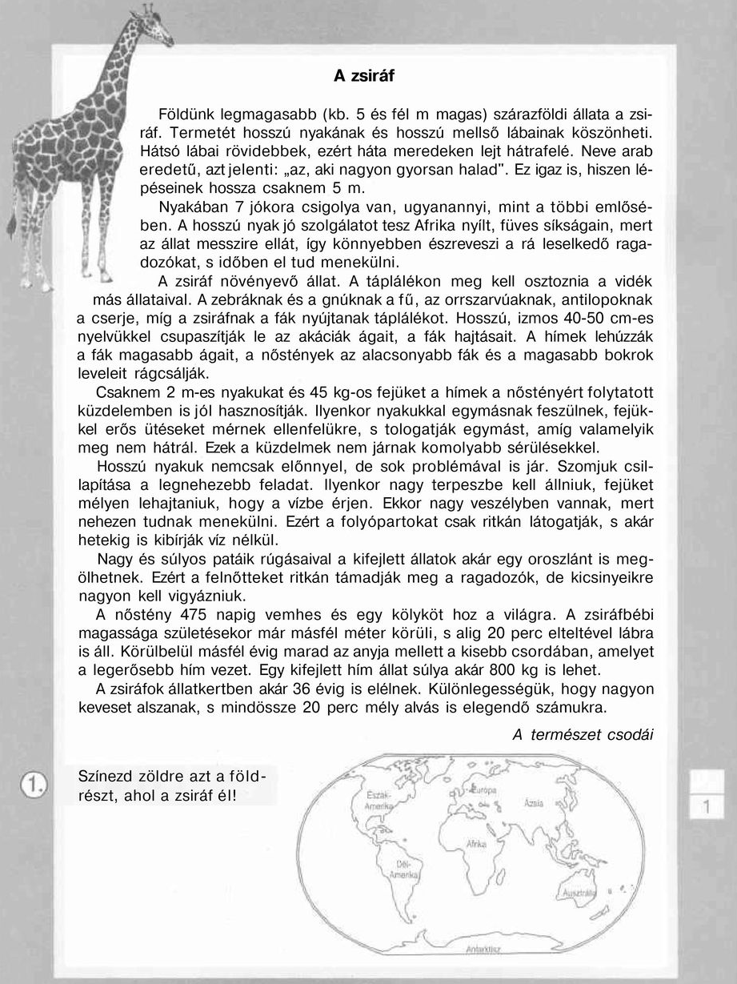
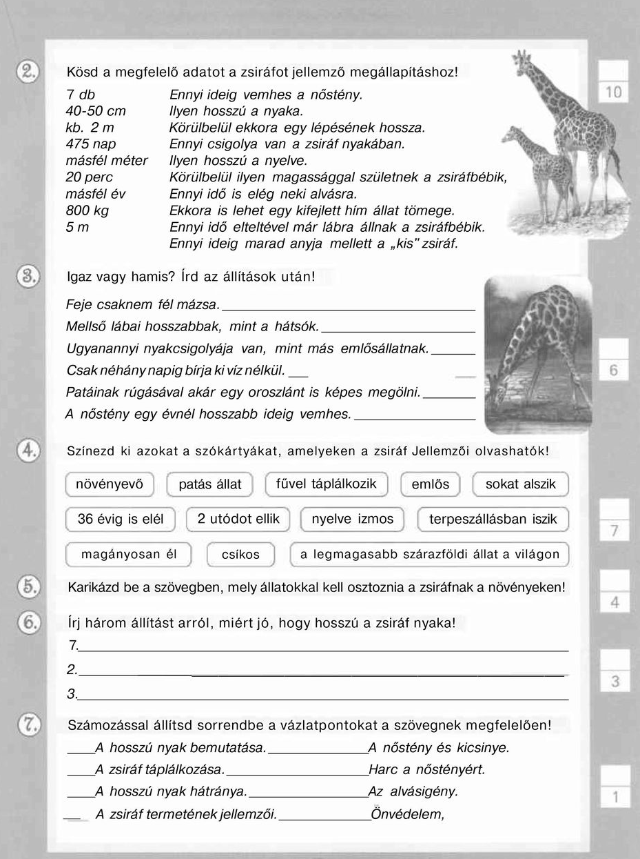
Feladat: RajzoldleFöldünklegmagasabbszárazföldiállatát!

